**Информационно-статистический отчет**

**рассмотренных в июне 2020 года обращений, запросов информации   
и сообщений граждан, объединений граждан, в том числе юридических лиц, поступивших в адрес Главы Маслянинского района Новосибирской области**

Рассмотрение письменных и личных обращений, устных сообщений   
и запросов граждан, объединений граждан, в том числе юридических лиц, поступивших в адрес Главы Маслянинского района Новосибирской области, организовано в соответствии с Конституцией Российской Федерации, областным законодательством, нормативными правовыми актами Новосибирской области, администрацией Маслянинского района Новосибирской области.

Организацию работы по объективному, всестороннему и своевременному рассмотрению обращений осуществляет общественная приемная Главы Маслянинского района Новосибирской области.

В мае 2020 года в адрес Главы Маслянинского района Новосибирской области через общественную приемную Главы Маслянинского района поступило **49** обращений *(в июне 2020 года -19, в июле- 2019 года - 22)*, в том числе:

1) письменных обращений и запросов 49 *(в июне 2020 года - 17,   
в июле 2019 года - 10)*;

2) личных обращений на личных приемах Главы Маслянинского района Новосибирской области, первого заместителя главы администрации Маслянинского района Новосибирской области, заместителей главы Маслянинского района Новосибирской области -**0** *(в июне 2020 года -0, в июле 2019 года -8)*;

3) обращений к специалисту общественной приемной Главы Маслянинского района Новосибирской области –**0,** *(в июне 2020 года –1, в июле 2019 года –3)*;

4) устных сообщений и запросов в справочную телефонную службу общественной приемной Главы Маслянинского района Новосибирской области – **0** *(в июне 2020 года -0, в июле 2019 года - 1)*.

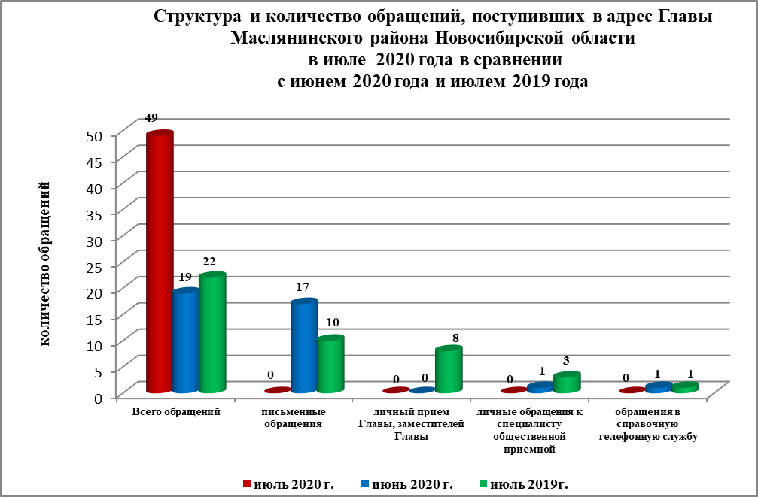

По сравнению с июнем 2020 года общее количество письменных   
и личных обращений, устных сообщений и запросов увеличилось 63 % (на 30 обращений ). В **49** обращениях содержится **49**  вопросов, относящихся   
к тематическим разделам:

- жилищно-коммунальная сфера – 29 (59 % от общего количества вопросов);

- социальная сфера - 5 ( 10%);

- экономика – 14 ( 29%);

- государство, общество, политика – 1 (2%);

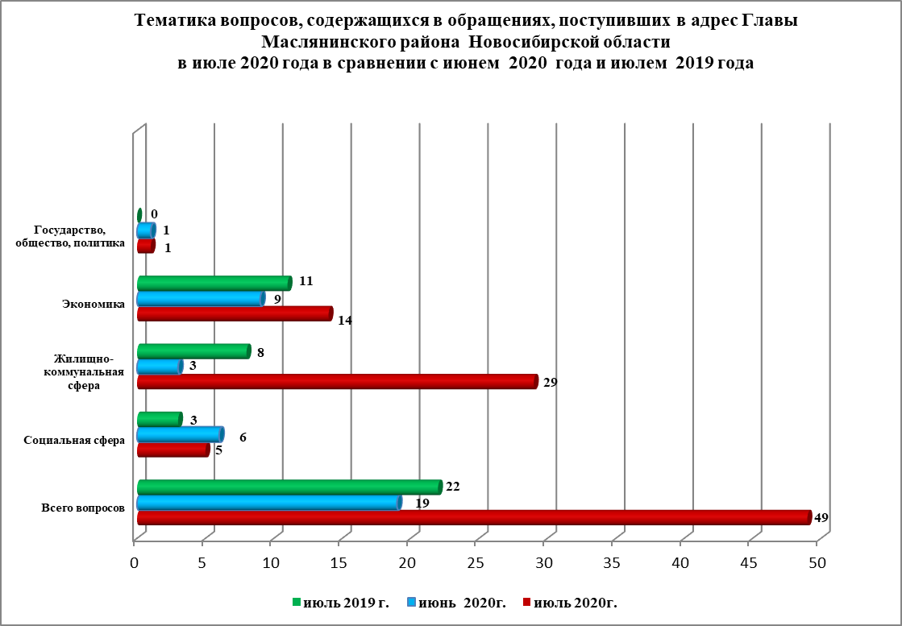

В июле 2020 года отмечается увеличение количества обращений   
по вопросам: улучшение жилищных условий.